**全国计算机技术与软件专业技术资格（水平）考试**

**2011下半年 系统架构设计师 下午试卷I**

（考试时间 14:00～16:30 共 150 分钟）

|  |
| --- |
| **请按下述要求正确填写答题纸** |

1.在答题纸的指定位置填写你所在的省、自治区、直辖市、计划单列市的名称。

2.在答题纸的指定位置填写准考证号、出生年月日和姓名。

3.答题纸上除填写上述内容外只能写解答。

4.本试卷共5道题，试题一是必答题，试题二至试题五选答 1 道。每题 15 分，满分 75 分。

5.解答时字迹务必清楚，字迹不清时，将不评分。

6.仿照下面例题，将解答写在答题纸的对应栏内。

**例题**

2011年下半年全国计算机技术与软件专业技术资格（水平）考试日期是（1）

月（2）日。

因为正确的解答是“11 月 4 日”，故在答题纸的对应栏内写上“11”和“4”

（参看下表）。

|  |  |
| --- | --- |
| 例题 | 解答栏 |
| （1） | 11 |
| （2） | 4 |

|  |
| --- |
| 试题一是必答题 |

**试题一**

**【说明】**

某网上购物电子商务公司拟升级正在使用的在线交易系统，以提高用户网上购物在线支付环节的效率和安全性。在系统的需求分析与架构设计阶段，公司提出的需求和关键质量属性场景如下：

(a) 正常负载情况下，系统必须在0.5秒内对用户的交易请求进行响应；

(b) 信用卡支付必须保证99.999%的安全性；

(c) 对交易请求处理时间的要求将影响系统的数据传输协议和处理过程的设计；

(d) 网络失效后，系统需要在1.5分钟内发现错误并启用备用系统；

(e) 需要在20人月内为系统添加一个新的CORBA中间件；

(f) 交易过程中涉及到的产品介绍视频传输必须保证画面具有600*480的分辨率，20帧/秒的速率；

(g) 更改加密的级别将对安全性和性能产生影响；

(h) 主站点断电后，需要在3秒内将访问请求重定向到备用站点；

(i) 假设每秒中用户交易请求的数量是10个，处理请求的时间为30毫秒，则“在1秒内完成用户的交易请求”这一要求是可以实现的；

(j)用户信息数据库授权必须保证99.999%可用；

(k)目前对系统信用卡支付业务逻辑的描述尚未达成共识，这可能导致部分业务功能模块的重复，影响系统的可修改性；

(1)更改Web界面接口必须在4人周内完成；

(m)系统需要提供远程调试接口，并支持系统的远程调试。

在对系统需求和质量属性场景进行分析的基础上，系统的架构师给出了三个候选的架构设计方案。公司目前正在组织系统开发的相关人员对系统架构进行评估。

**【问题1】**

在架构评估过程中，质量属性效用树（utility tree)是对系统质量属性进行识别和优先级排序的重要工具。请给出合适的质量属性，填入图1-1中（1)、(2)空白处；并选择题干描述的（a)〜（m)，填入（3)〜（6)空白处，完成该系统的效用树。

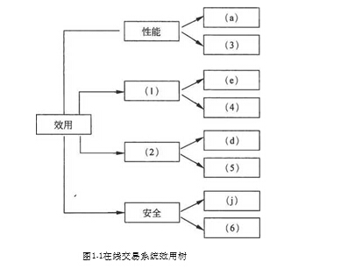

**【问题2】**

在架构评估过程中，需要正确识别系统的架构风险、敏感点和权衡点，并进行合理的架构决策。请用300字以内的文字给出系统架构风险、敏感点和权衡点的隹义，并从 题干（a)〜（m)中各选出1个对系统架构风险、敏感点和权衡点最为恰当的描述。

|  |
| --- |
| 从下列的 4 道试题（试题二至试题五）中任选 2 道解答。  如果解答的试题数超过 2 道，则题号小的 2 道解答有效。 |

**试题二**

**【说明】**

某软件公司成立项目组为某高校开发一套教职工信息管理系统。与教职工信息相关的数据需求和处理需求如下：

(1) 数据需求：在教职工信息中能够存储学校所有在职的教工和职工信息，包括姓名、所属部门、出生年月、工资编号、工资额和缴税信息；部门信息中包括部门编号、部门名称、部门人数和办公地点信息。

(2) 处理需求：能够根据编制内或外聘教职工的工资编号分别查询其相关信息；每个月的月底统一核发工资，要求系统能够以最快速度査询出教工或者职工所在部门名称、实发工资金额；由于学校人员相对稳定，所以数据变化及维护工作量很少。

项目组王工和李工针对上述应用需求分别给出了所设计的数据模型（如图2-1和图 2-2所示)。王工遵循数据库设计过程，按照第三范式对数据进行优化和调整，所设计的数据模型简单且基本没有数据冗余；而李工设计的数据模型中存在大量数据冗余。

项目组经过分析和讨论，特别是针对数据处理中对数据访问效率的需求，最终选择了李工给出的数据模型设计方案。

**【问题1】**

请用300字以内的文字，说明什么是数据库建模中的反规范化技术，指出采用反规范化技术能获得哪些益处，可能带来哪些问题。

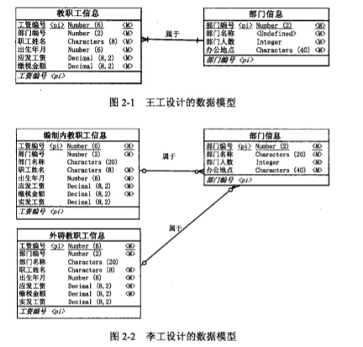

**【问题2】**

请简要叙述常见的反规范化技术有哪些。

**【问题3】**

请分析李工是如何应用反规范化技术来满足教职工信息管理需求的。

**试题三**

**【说明】**

某公司承接了某机载嵌入式系统的研制任务。该机载嵌入式系统由数据处理模块、大容量模块、信号处理模块、数据交换模块和电源模块等组成。数据处理模块有2个， 分别完成数据融合和导航通讯任务；大容量模块主要功能是存储系统数据，同时要记录信号处理模块、数据处理模块的自检测、维护数据，向数据处理模块提供地图数据；信号处理模块的处理器为专用的DSP，接收红外、雷达等前端传感器数据并进行处理，将处理后的有效数据（数据带宽较大）发送给数据处理模块；数据交换模块主要负责系统的数据交换；电源模块主要负责给其他模块供电，电源模块上没有软件。

要求该机载嵌入式系统符合综合化、模块化的设计思想，并考虑系统在生命周期中的可靠性和安全性，以及硬件的可扩展性和软件可升级性，还要求系统通讯延迟小，支持多模块上的应用任务同步。

**【问题1】**

在设计系统架构时，李工提出了如图3-1所示的系统架构，即模块间的网络通信采用光纤通信(Fiber Channel, FC)技术，而王工认为应采用VME总线架构，如图3-2 所示。王工的理由是公司多年来基于VME总线技术设计了多个产品，技术成熟，且费用较小。但公司经过评审后，决定采用图3-1所示的基于Fd的系统结构。

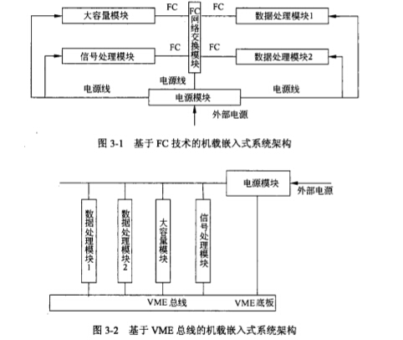

请用500字以内的文字，说明VME和FC各自的特点，并针对机载嵌入式系统的要求指出公司采用李工方案的理由。

**【问题2】**

公司依据ARINC653标准，设计了满足ARINC653标准的操作系统，该操作系统对系统中可能发生的模块级、分区级和进程级的错误进行处理，实现了如图3-3所示的系统健康监控机制，请分别将备选答案中的各种错误和健康监控部件填入图3-3中的(1) 〜（5)。

备选答案：分区健康监控、分区初始化阶段出现的分区配置错误、分区切换时出现的错误、应用进程错误、进程健康监控。

注：ARINC653 标准（Avionics Application Software Standard Interface)是美国航空电子工程协会AEEC于1997年为航空民用飞机的模块化综合航空电子系统定义的应用程序接口标准，该标准提出了分区（Partition)的概念以及健康监控（healthmonitoringY机制。分区是应用的一种功能划分，也是操作系统调度的基本单位，严格按预先分配的时间片调度。分区间具有时空隔离特点。分区内的每一执行单元称为进程。

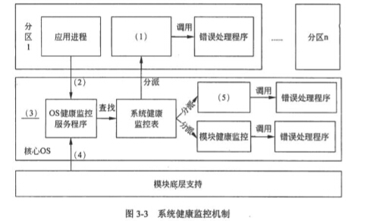

**【问题3】**

为了实现满足ARINC653标准的操作系统的时空分区隔离机制，项目组选择了PowerPC作为数据处理模块的处理器（CPU)。这样，当一个分区出现故障时，不会蔓延到模块中同一处理器的其他分区。请用500字以内的文字，说明如何采用PowerPC实现应用与内核以及诸应用之间的隔离和保护。

**试题四**

**【说明】**

某公司拟开发一个市场策略跟踪与分析系统，根据互联网上用户对公司产品信息的访问情况和产品实际销售情况来追踪各种市场策略的效果。其中互联网上用户对公司产品信息的访问情况需要借助两种不同的第三方Web分析软件进行数据采集与统计，并生成不同格式的数据报表；公司产品的实际销售情况则需要通过各个分公司的产品销售电子表格或数据库进行采集与汇总。得到相关数据后，还要对数据进行分析与统计，并通过浏览器以在线的方式向市场策略制定者展示最终的市场策略效果。

在对市场策略跟踪与分析系统的架构进行设计时，公司的架构师王工提出采用面向服务的系统架构，首先将各种待集成的第三方软件和异构数据源统一进行包装，然后将数据访问功能以标准Web服务接口的形式对外暴露，从而支持系统进行数据的分析与处理，前端则采用CSS等技术实现浏览器数据的渲染与展示。架构师李工则认为该系统的核心在于数据的定位、汇聚与转换，更适合采用面向资源的架构，即首先为每种数据元素确定地址，然后将各种数据格式统一转换为JSON格式，通过对JSON数据的组合支 持数据的分析与处理任务，处理结果经过渲染后在浏览器的环境中进行展示。在架构评估会议上，专家对这两种方案进行综合评价，最终采用了李工的方案。

**【问题1】**

请根据题干描述，对市场策略跟踪与分析系统的数据源特征与数据操作方式进行分析，完成表4-1中的（1)〜（3)，并用200字以内的文字说明李工方案的优点。

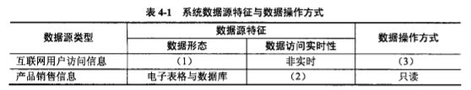

**【问题2】**

请从数据获取方式、数据交互方式和数据访问的上下文无关性三个方面对王工和李工的方案进行比较，并用500字以内的文字说明为什么没有采用王工的方案。

**【问题3】**

表现层状态转换（REST)是面向资源架构的核心思想，请用200字以内的文字解释什么是REST,并指出在REST中将哪三种关注点进行分离。

**试题五**

**【说明】**

某大型跨国企业的IT部门一年前基于SOA (Service-Oriented Architecture)对企业原有的多个信息系统进行了集成，实现了原有各系统之间的互连互通，搭建了支撑企业完整业务流程运作的统一信息系统平台。随着集成后系统的投入运行，IT部门发现在满 足企业正常业务运作要求的同时，系统也暴露出明显的安全性缺陷，并在近期出现了企业敏感业务数据泄漏及系统核心业务功能非授权访问等严重安全事件。针对这一情况， 企业决定由IT部门成立专门的项目组负责提髙现有系统的安全性。

项目组在仔细调研和分析了系统现有安全性问题的基础上，决定首先为在网络中传输的数据提供机密性（Confidentiality)与完整性（Integrity)保障，同时为系统核心业务 功能的访问提供访问控制机制，以保证只有授权用户才能使用特定功能。

经过分析和讨论，项目组决定采用加密技术为网络中传输的数据提供机密性与完整性保障。但在确定具体访问控制机制时，张工认为应该采用传统的强制访问控制 (Mandatory Access Control)机制，而王工则建议采用基于角色的访问控制（Role-Based Access Control)与可扩展访问控制标记语言(extensible Access Control Markup Language, XACML)相结合的机制。项目组经过集体讨论，最终采用了王工的方案。

**【问题1】**

请用400字以内的文字，分别针对采用对称加密策略与公钥加密策略，说明如何利用加密技术为在网络中传输的数据提供机密性与完整性保障。

**【问题2】**

请用300字以内的文字，从授权的可管理性、细粒度访问控制的支持和对分布式环境的支持三个方面指出项目组采用王工方案的原因。

**【问题3】**

图5-1给出了基于XACML的授权决策中心的基本结构以及一次典型授权决策的执行过程，请分别将备选答案填入图中的（1)〜（4)。

备选答案：策略管理点（PAP)、策略执行点（PEP)、策略信息点（PIP)、策略决策点（PDP)

